
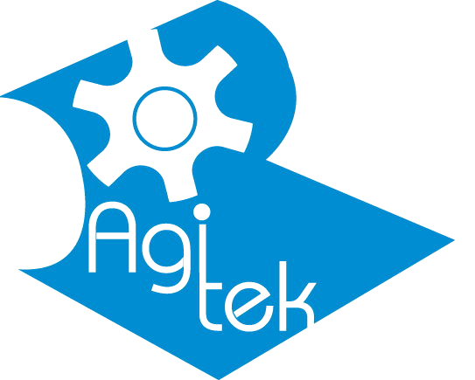


電路板製程介紹（PCB）
為您介紹最現代化的電路板製程技術及趨勢
有鑑於提昇國內產業競爭力，尤其電子產業根留台灣的核心技術製程能力，特別開授電子製程之相關課程，內容契合業界需求，奠定電子製程能力基礎，深入淺出，讓非專業工程師亦能一窺電子製造技術之奧妙，並瞭解最新製程趨勢。

授課對象 | - 新進電子產業製造相關工程師，欲有系統學習電子製造整體知識與技術趨勢者。  - 電子產業及其上下游行業公司之產品客服人員、生產線工程師或組長、行銷人員、品管人員、工業工程人員、採購人員、專案管理人員等。  - 欲進入電子產業之理工科系之研究生及優秀大專應屆畢業學生。  - 大專以上理工背景從業人員欲培養第二專長，為就業或轉職厚植實力，有志於向電子產業發展者。  - 資深主管欲瞭解整體電子產業上下游連結與技術趨勢，以提昇或尋求跨產業整合之能力與機會。
課程效益 | 快速進階的好管道，系統化研習，由產業領導廠商、深受業界尊崇之名師主持。  直接汲取寶貴產業經驗快速轉成有效實用智識。
課程大綱
  1.Introduction of PCB Industry | 1.1 Introduction  1.2 PCB Type and Application  1.3 Market Analysis
  2.MLB Manufacturing Process | 2.1 Base Materials  2.2 Inner-Layer Fabrication  2.3 Outer-Layer Fabrication  2.4 Surface Finish
  3.HDI Manufacturing Process | 3.1 Microvia Fabrication  3.2 Build-Up Process
  4.Reliability Test | 4.1 Electrical Test  4.2 Mechanical Test
  5.Future Trend | 5.1 Build-Up Technology  5.2 Green Materials  5.3 Embedded Passives

中華系統性創新學會
國際創新方法學會
亞卓國際顧問股份有限公司
聯合教育訓練中心
service@ssi.org.tw
電話:03-5723200；傳真:03-5723210
30071新竹市光復路二段350號5樓

